枣庄市2018年社会保险基金预算执行情况和市级2019年社会保险基金预算编制说明

根据省财政厅、省人力资源和社会保障厅《关于编报 2019 年社会保险基金预算和2019—2021 年社会保险基金收支规划的通知》（鲁财社〔2018〕58号）精神以及《预算法》关于实行“全口径”预算管理的要求，坚持收支平衡，适当留有结余，以收定支险种不得编制基金历年累计结余为赤字的预算，对各项社会保险基金收入的编制，综合考虑了社会保险参保人数、社会保险缴费率、上年度社会平均工资水平、工资增长等因素，合理核定基金收入增幅；对各项社会保险基金支出的编制，按照规定的支出范围、项目和标准，考虑基金支出变化趋势，综合分析人员、政策等影响支出变动因素，严格控制基金支出不合理增长。
第一部分 2018年社会保险基金预算执行情况
一、全市社会保险基金收入和支出情况
2018年，全市企业职工基本养老保险、机关事业单位基本养老保险、居民基本养老保险、城镇职工基本医疗保险、居民基本医疗保险、工伤保险、失业保险、生育保险8项保险基金收入（含上级补助收入，下同）1195085万元，完成预算的101.4%，增长14.1%；支出（含上解上级支出，下同）1155270万元，完成预算的100.1%，增长15.7%；当年收支结余39815万元，年末滚存结余838352万元，滚存结余增长5.0%。
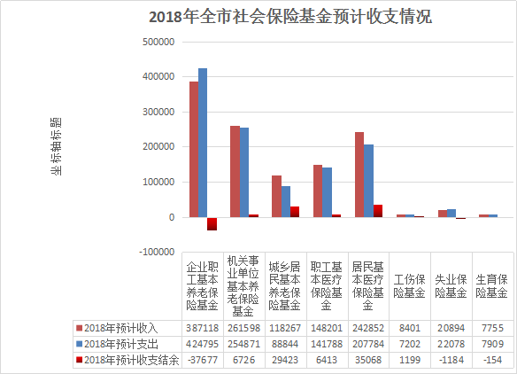
（一）企业职工基本养老保险基金。基金收入387118万元，增长20.1%，完成预算的 101.3%；基金支出424795万元，增长18.7%，完成预算的100.6%；当年收支结余-37677万元，年末滚存结余145269万元。
(二)机关事业单位基本养老保险基金。基金收入261598万元，增长13.9%，完成预算的 99.6%；基金支出254871万元，增长13.2%，完成预算的99.6%；当年收支结余6726万元，年末滚存结余25513万元。
（三）居民基本养老保险基金。基金收入118267万元，增长-8.5%，完成预算的 98.8%；基金支出88844万元，增长22.4%，完成预算的98.5%；当年收支结余29423万元，年末滚存结余358627万元。
（四）职工基本医疗保险基金。基金收入148201万元，增长4.6%，完成预算的 101.1%；基金支出141788万元，增长11.6%，完成预算的99.4%；当年收支结余6413万元，年末滚存结余79919万元。
（五）居民基本医疗保险基金。基金收入242852万元，增长34.3%，完成预算的 106.3%；基金支出207784万元，增长11.8%，完成预算的101.0%；当年收支结余35068万元，年末滚存结余90387万元。
（六）工伤保险基金。基金收入8401万元，增长-22.1%，完成预算的 99.0%；基金支出7202万元，增长18.4%，完成预算的102.6%；当年收支结余1199万元，年末滚存结余33652万元。
（七）失业保险基金。基金收入20894万元，增长-26.3%，完成预算的 90.2%；基金支出22078万元，增长33.6%，完成预算的96.8%；当年收支结余-1184万元，年末滚存结余89652万元。
（八）生育保险基金。基金收入7755万元，增长81.4%，完成预算的 98.1%；基金支出7909万元，增长13.0%，完成预算的96.6%；当年收支结余-154万元，年末滚存结余15333万元。
二、市本级社会保险基金收入和支出情况
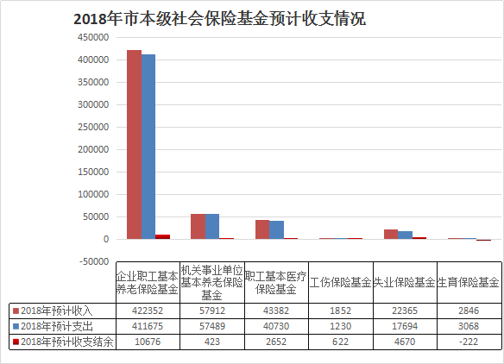
市本级企业职工基本养老保险、机关事业单位基本养老保险、城镇职工基本医疗保险、工伤保险、失业保险、生育保险收入（含下级上解收入和上级补助收入，下同）550707万元，增长98.3%，完成预算的101.2%；支出（含补助下级支出和上解上级支出，下同）531885万元，增长134.5%，完成预算的100.2%。当年收支结余18822万元，年末滚存结余216655万元。（具体情况详见下表）
（一）企业职工基本养老保险基金。基金收入422352万元，增长176.0%，完成预算的 100.5%；基金支出411675万元，增长239.1%，完成预算的100.8%；当年收支结余10676万元，年末滚存结余86448万元。收入和支出分别增长176%和239%，主要是根据《枣庄市人民政府关于完善企业职工基本养老保险市级统筹的实施意见》（枣政发〔2017〕13号）等文件，企业职工基本养老保险基金实施市级统筹，区（市）将本年收入全额上解市级，支出全部由市级拨付，造成下级上解收入和补助下级支出增加，分别增加267390万元和256766万元。
（二）机关事业单位基本养老保险基金。基金收入57912万元，增长5.6%，完成预算的98.3%；基金支出57489万元，增长13.2%，完成预算的97.8%；当年收支结余423万元，年末滚存结余9738万元。
（三）职工基本医疗保险基金。基金收入43382万元，增长5.4%，完成预算的 102.4%；基金支出40730万元，增长9.7%，完成预算的98.7%；当年收支结余2652万元，年末滚存结余30037万元。
（四）工伤保险基金。基金收入1852万元，增长-44.9%，完成预算的 94.4%；基金支出1230万元，增长6.9%，完成预算的119.3%；当年收支结余622万元，年末滚存结余15383.2万元。收入增长-44.9%，主要是：①2017年工伤保险基金银行存款三年定期利息到期，2017年当年利息收入增加704万元，2018年无此因素；②根据省人力资源社会保障厅 省财政厅《关于继续阶段性降低社会保险费的通知》（鲁人社发〔2018〕37号），自2018年5月1日起我市工伤保险基础费率下调50%，收入减少。
（五）失业保险基金。基金收入22364万元，增长-5.5%，完成预算的 125.9%；基金支出17694万元，增长30.6%，完成预算的97.0%；当年收支结余4670万元，年末滚存结余72921万元。收入较上年增长-5.5%主要是：①2017年决算收入含枣矿集团补缴2016年保险费4500万元；②2017年基金银行存款三年定期到期，利息收入增加3015万元。2018年无上述两项因素。
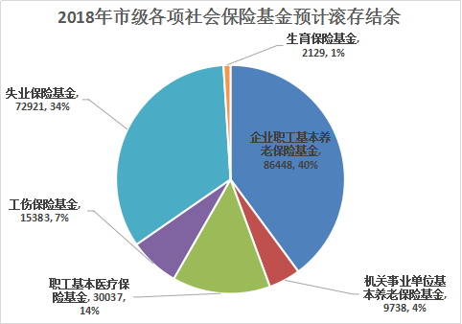
（六）生育保险基金。基金收入2846万元，增长79.4%，完成预算的 101.0%；基金支出3068万元，增长7.2%，完成预算的98.8%；当年收支结余-222万元，年末滚存结余2129万元。收入增长79.4%的主要原因：根据市人力资源和社会保障局、市财政局《关于印发枣庄市企业职工生育保险规定的通知》（枣人社发〔2017〕68号），我市生育保险费率自2018年1月1日起由0.5%调整为1%，致使收入增加。
第二部分 2019年社会保险基金预算安排情况
一、全市社会保险基金2019年预算收入和支出安排情况
（一）2019年社会保险基金收入预算安排情况
全市企业职工基本养老保险、机关事业单位基本养老保险、
居民基本养老保险、城镇职工基本医疗保险、居民基本医疗保险、工伤保险、失业保险、生育保险8项保险基金收入（含上级补助收入）预算安排1401245万元，较上年增长17.3%，基金收入具体构成见图1、图2。
（二）2019年社会保险基金支出预算安排情况
全市企业职工基本养老保险、机关事业单位基本养老保险、居民基本养老保险、城镇职工基本医疗保险、居民基本医疗保险、工伤保险、失业保险、生育保险基金支出（含上解上级支出）预算安排1341280万元，较上年增长16.1%。见图3。

（三）年末滚存结余情况
全市企业职工基本养老保险、机关事业单位基本养老保险、居民基本养老保险、城镇职工基本医疗保险、居民基本医疗保险、工伤保险、失业保险、生育保险基金当年收支结余59965万元，预算年末滚存结余898317万元。具体见图5。
二、2019年市级六项社保基金预算安排情况
2019年市级企业职工基本养老保险、机关事业单位基本养老保险、城镇职工基本医疗保险、工伤保险、失业保险、生育保险基金收入（含上级补助收入和下级上解收入）715241万元，较上年增长29.9%；支出（含补助下级支出和上解上级支出）679534万元，较上年增长27.8%。2019年预算当年收支结余35707万元，预计年末滚存结余252362万元。（详见附表）
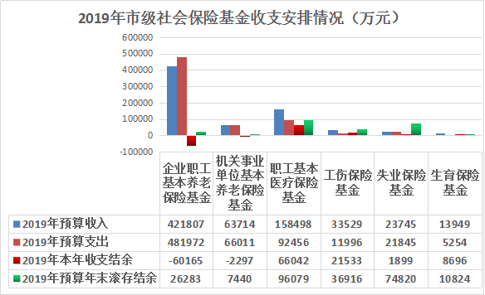
三、2019年市级六项社保基金分险种预算具体安排情况
（一）企业职工基本养老保险基金
2019年市级企业职工基本养老保险基金收入预算安排421807万元，较上年增长-0.1%。其中：
1、保险费收入94340万元，较上年增长12.6%。
2、利息收入700万元，较上年增长-13.1%，主要是2019年历年滚存结余减少，估计利息收入减少。
3、其他收入900万元，较上年增长-14.8%，主要是清理欠费和补缴以前年度欠费的滞纳金收入。
4、转移收入1500万元，较上年增长-5.2%,主要是跨统筹地区人员流动造成保险金转移收入。
5、上级补助收入11096万元，主要是省级调剂金，用于弥补地方养老金缺口。
6、下级上解收入313271万元，主要是根据《枣庄市人民政府关于完善企业职工基本养老保险市级统筹的实施意见》（枣政发〔2019〕13号），各区（市）上解的本区（市）企业职工基本养老保险历年滚存结余和当年收入。
2019年市级企业职工基本养老保险基金支出预算安排481972万元，较上年增长17.1%。其中：
1、社会保险待遇支出157371万元，较上年增长13.8%。
2、转移支出900万元，较上年增长7%，主要是跨统筹地区人员流动造成保险金转移支出。
3、其他支出50万元，较上年增长4.2%，其他支出为按照新修订的《社会保险基金财务制度》退回以前年度社会保险费收入。
4、上解上级支出30816万元，主要是根据《山东省人民政府关于贯彻企业职工基本养老保险基金中央调剂制度的实施意见》（鲁政字〔2018〕292号），2019年上解中央、省级调剂金。
5、补助下级支出292835万元，主要是根据《枣庄市人民政府关于完善企业职工基本养老保险市级统筹的实施意见》（枣政发〔2017〕13号）等文件，企业职工基本养老保险基金实施市级统筹，支出全部由市级拨付，补助下级支出为拨付区（市）2019年支出数。
2019年市级企业职工基本养老保险基金预算当年收支结余-60165万元；年末滚存结余26283万元（含区市上解的历年滚存结余）。
（二）机关事业单位基本养老保险基金
2019年市级机关事业单位基本养老保险基金收入预算安排63714万元，较上年增长10%。其中：
1、保险费收入43631万元，较上年增长5.6%。
2、利息收入140万元，较上年增长16.7%。
3、财政补贴收入19441万元，较上年增长19.3%，主要是弥补基金收支缺口。
4、其他收入2.0万元，比上年预计执行数增长185.7%，主要是清理欠费和补缴以前年度欠费的滞纳金收入。
5、转移收入500万元，较上年增长150%，主要原因：2018年省人社厅制定了省内机关事业单位转移经办规程，能够办理省内转移接续手续，2019年将会集中办理转移，预计转移收入增加。
2019年市级机关事业单位基本养老保险基金支出预算安排66011万元，较上年增长14.8%。其中：
1、社会保险待遇支出62211万元，较上年增长10.1%。
2、其他支出3500万元，主要是根据枣庄市人民政府《关于印发枣庄市机关事业单位工作人员养老保险制度改革实施方案的通知》（枣政发〔2015〕12号）规定，退还已退休的人员原统筹期间的个人缴费2%部分。
3、转移支出300万元，主要是2018年省人社厅制定了省内机关事业单位转移经办规程，能够办理省内转移接续手续，预计2019年此项支出将增加290万元。
2019年市级机关事业单位基本养老保险基金预算当年收支结余-2297万元，年末滚存结余7440万元。
（三）职工基本医疗保险基金
2019年市级职工基本医疗保险基金收入预算安排158498万元，较上年增长265.4%。其中：
1、保险费收入83778万元，较上年增长94.4%，主要是根据省人社厅、财政厅、省审计厅和省国资委《关于将企业自行管理的社会保险纳入地方统筹管理的意见》（鲁人社发〔2014〕9号）文件要求以及2018年11月枣庄市人民政府和枣庄矿业集团达成的协议，自2019年1月起枣矿集团封闭运行的职工基本医疗保险基金纳入枣庄市市本级管理（以下简称“枣矿集团纳入管理”），致使市本级基金保险费收入增加约36300万元。
2、利息收入396万元，较上年增长49.4%，主要是2019年当年基金收入增加，结余增加，利息收入同步增加。
3、财政补贴收入480万元，主要是根据《枣庄市人民政府办公室关于建立职工长期护理保险制度的意见》（枣政办字〔2018〕25号），福彩公益金按每人每年 20 元，对长期护理保险基金的补助。
4、其他收入73842万元，主要是枣矿集团纳入管理，枣矿集团缴纳的医疗保险过渡性费用，该费用分三年缴纳，2019年缴纳总费用的50%。
2019年预计市级职工基本医疗保险基金支出预算安排92456万元，较上年增长127%。其中：
1、社会保险待遇支出87574元，较上年增长116%，主要包括住院支出和门诊支出，增幅116%原因是根据省人社厅、财政厅、省审计厅和省国资委《关于将企业自行管理的社会保险纳入地方统筹管理的意见》（鲁人社发〔2014〕9号）文件要求以及枣矿集团纳入管理，致使市本级基金保险待遇支出增加43200万元。
2、其他支出4880万元，主要是：①根据《关于印发山东省职工大病保险实施方案的通知》（鲁人社发〔2016〕50号）、《关于将部分新药暂时纳入医保支付范围的通知》（鲁人社规〔2019〕6号），每人每年20元购买大病保险支出；②自2019年开始根据《枣庄市人民政府办公室关于建立职工长期护理保险制度的意见》（枣政办字〔2018〕25号），按每人每年100元，建立长期护理保险支出。
3、转移支出2万元，主要是跨统筹地区个人账户转移支出。
2019年市级职工基本医疗保险基金预算当年收支结余66042万元，年末滚存结余96079万元。
（四）工伤保险基金
2019年市级工伤保险基金收入预算安排33529万元，较上年增长1710.8%。其中：
1、保险费收入8532万元，较上年增长436.4%，增长的原因是根据省人社厅、财政厅、省审计厅和省国资委《关于将企业自行管理的社会保险纳入地方统筹管理的意见》（鲁人社发〔2014〕9号）文件要求以及2018年11月枣庄市人民政府和枣庄矿业集团达成的协议，自2019年1月起枣矿集团封闭运行的工伤保险基金纳入枣庄市市本级管理（以下简称“枣矿集团纳入管理”），致使市本级基金保险费收入增加约5251万元。
2、利息收入190万元，比2018年预计执行数增加140万元，主要是2018年基金收入增加，结余增加，利息收入同步增加。
3、其他收入24601万元，比2018年预计执行数增加24601万元，主要是枣矿集团纳入管理，枣矿集团缴纳的工伤保险过渡性费用，该费用分三年缴纳，2019年缴纳总费用的50%。
4、下级上解收入206万元，主要是根据《关于印发山东省工伤保险省级调剂金管理办法》（鲁人社发〔2017〕8号）要求，区（市）按照上年度工伤保险基金征缴收入（社会保险基金决算数）3%的比例上解工伤保险省级调剂金。
2019年预计市级工伤保险基金支出预算安排11996万元，较上年增长875.5%。其中：
- 社会保险待遇支出11537万元，较上年增长10585万元，工伤保险支出增加主要是：①2019年一次性伤残补助金随着工伤保险金缴费基数的增加而相应增加；②根据根据省人社厅、财政厅、省审计厅和省国资委《关于将企业自行管理的社会保险纳入地方统筹管理的意见》（鲁人社发〔2014〕9号）文件要求以及枣矿集团纳入管理，致使市本级基金保险待遇支出增加约10490万元。
- 工伤预防费用支出213万元，主要是根据市人社局、市财政局《关于转发<关于印发山东省工伤预防费使用管理实施办法的通知>的通知》(枣人社发〔2018〕52号），自2019年开始工伤预防费使用比例暂按本市上年度工伤保险基金征缴收入的3%提取，用于工伤事故和职业病预防宣传和工伤事故和职业病预防培训。
3、上解上级支出246万元，主要是根据《关于印发山东省工伤保险省级调剂金管理办法》（鲁人社发〔2017〕8号）要求，全市按照上年度工伤保险基金征缴收入（社会保险基金决算数）3%的比例上解工伤保险省级调剂金。
2019年市级工伤保险基金预算当年收支结余21533万元，年末滚存结余36916万元。
（五）失业保险基金
2019年市级失业保险基金收入预算安排23744万元，较上年增长6.2%。其中：
1、保险费收入7893万元，较上年增长14.9%。
2、利息收入2134万元，较上年增长66.7%，主要是预计2019年基金银行存款三年定期到期，导致利息收入增长854万元。
3、转移收入80万元，主要是跨统筹地区人员流动造成保险金的转移收入。
4、上级补助收入6295万元，主要是省下拨的失业保险基金省级调剂金和省级创业带动就业资金。
5、下级上解收入7343万元，主要是根据《关于失业保险基金市级统筹工作有关问题的通知》（枣人社发〔2018〕5号），全市失业保险基金统收统支，下级上解收入为区（市）上解市级的失业基金收入。
2019年市级失业保险基金支出预算安排21845万元，较上年增长23.5%。其中：
- 社会保险待遇支出14793万元，较上年增长27.3%，包括失业保险金支出、基本医疗保险费支出、丧葬补助金和抚恤金支出、职业培训和职业介绍补贴支出、其他费用支出，增长的主要原因是根据省人力资源和社会保障厅 省财政厅《关于建立失业保险金标准与最低工资标准挂钩联动机制的通知》（鲁人社发〔2018〕60号），各地失业保险金标准与当地最低工资标准挂钩联动，2019年，失业保险金标准调整为当地新的最低工资标准的80%，造成支出增加。社会保险待遇支出中的其他费用支出1600万元，主要是失业保险基金用于创业带动就业支出。
- 稳定岗位补贴支出1600万元，主要根据《关于做好新形势下失业保险支持企业稳定岗位工作的通知》（枣人社发〔2015〕56号），用于落实失业保险支持企业稳定岗位的政策，补贴资金主要用于企业职工生活补助、缴纳社会保险费、转岗培训和技能提升等。
- 技能提升补贴支出8万元，主要是根据《关于转发鲁人社规〔2017〕15号文件开展失业保险支持参保职工提升职业技能工作有关问题的通知》（枣人社办发〔2017〕160号），用于落实企业职工技能提升补贴，每人不高于2000元。
- 转移支出41万元，主要是跨统筹地区人员流动造成保险金的转移支出。
- 补助下级支出4624万元，为根据《关于失业保险基金市级统筹工作有关问题的通知》（枣人社发〔2018〕5号），全市失业保险基金统收统支，补助下级支出为拨付区（市）的失业基金支出。
- 上解上级支出780万元，为上解省级失业保险基金调剂金支出。
2019年市级失业保险基金预算当年收支结余1899万元，年末滚存结余74820万元。
（六）生育保险基金
2019年市级生育保险基金收入预算安排13949万元，较上年增长390.1%。其中：
1、保险费收入7321万元，较上年增长158.1%，主要是根据省人社厅、财政厅、省审计厅和省国资委《关于将企业自行管理的社会保险纳入地方统筹管理的意见》（鲁人社发〔2014〕9号）文件要求以及2018年11月枣庄市人民政府和枣庄矿业集团达成的协议，自2019年1月起枣矿集团封闭运行的生育保险基金纳入枣庄市市本级管理（以下简称枣矿集团纳入管理），致使市本级基金保险费收入增加约4201万元。
2、利息收入28万元，较上年增长189.7%，主要是2019年基金收入和结余增加，利息收入同步增加。
3、其他收入6600万元，比2018年预计执行数增加6600万元，主要是枣矿集团纳入管理，其历年滚存结余上缴枣庄市本级管理，其他收入为枣矿集团上缴的生育保险基金历年滚存结余。
2019年市级生育保险基金支出预算安排5254万元，较上年增长71.2%，增长主要是根据根据省人社厅、财政厅、省审计厅和省国资委《关于将企业自行管理的社会保险纳入地方统筹管理的意见》（鲁人社发〔2014〕9号）文件要求以及枣矿集团纳入管理，致使市本级基金保险待遇支出增加。
2019年市级生育保险基金预算当年收支结余8696万元，年末滚存结余10824万元。
第三部分 市级统筹基金预算安排情况
根据《关于印发枣庄市居民基本医疗保险市级统筹实施办法的通知》（枣人社发〔2017〕31号），居民基本医疗保险自2017年9月1日起实现市级统筹；根据《枣庄市人民政府关于完善企业职工基本养老保险市级统筹的实施意见》（枣政发〔2017〕13号），企业职工基本养老保险自2018年1月1日起实现市级统筹；根据《关于失业保险基金市级统筹工作有关问题的通知》（枣人社发〔2018〕5号），失业保险基金自2018年1月1日起实现统收统支，三项统筹基金收支预算情况安排：
一、企业职工基本养老保险基金
2019年全市企业职工基本养老保险基金收入预算安排407351万元，较上年增长5.2%。其中：
1、保险费收入349000万元，较上年增长3.1%。
2、利息收入2711万元，较上年增长-22.2%，主要是企业职工基本养老保险基金市级统筹，区（市）将到期的定期存款上解市级，致使利息收入减少。
3、财政补贴收入25400万元，主要是滕州市按照《关于下达滕州市企业职工基本养老保险市级统筹财政补贴基数的通知》（枣人社办发〔2017〕196号），该市企业职工基本养老保险基金纳入市级统筹，滕州市政府安排财政补助资金弥补统筹之前的基金缺口。
4、其他收入2571万元，主要是清理欠费和补缴以前年度欠费的滞纳金收入。
5、转移收入16573万元，主要是跨统筹地区人员流动造成保险金转移收入。
6、上级补助收入11096万元，主要是省级调剂金，用于弥补地方养老金缺口。
2019年全市企业职工基本养老保险基金支出预算安排492512万元，较上年增长15.9%。其中：
1、社会保险待遇支出457139万元，较上年增长13%，主要包括企业离退休职工离退休费和丧葬抚恤支出。
2、转移支出4507万元，较上年增长3.2%，主要是跨统筹地区人员流动造成保险金转移支出。
3、其他支出50万元，为市本级按照新修订的《社会保险基金财务制度》退回以前年度社会保险费收入。
4、上解上级支出30816万元，主要是根据《山东省人民政府关于贯彻企业职工基本养老保险基金中央调剂制度的实施意见》（鲁政字〔2018〕292号），2019年上解中央、省级调剂金。
2019年全市企业职工基本养老保险基金预算当年收支结余-85161万元，年末滚存结余60108万元，全市基金滚存结余支付能力为1.5个月。
二、居民基本医疗保险基金
2019年全市居民基本医疗保险基金收入预算安排241203万元，较上年增长-0.7%。其中：
1、保险费收入80664万元，较上年增长-15.6%，主要是因为2018年根据新修订的《社会保险基金财务制度》，居民基本医疗保险基金预缴下年的保险费核算由权责发生制改为收付实现制，致使2018年收入中含有2017年预缴2018年保费和2018年预缴2019年保费，2019年只含有预缴2020年保费，所以收入降低。
2、利息收入559万元，较上年增长6%。
3、财政补贴收入159980万元，较上年增长9%，主要是预计政府人均补助标准2019年提高到520元，较2018年增加了30元。
2019年全市居民基本医疗保险基金支出预算安排223910万元，较上年增长7.8%。其中：
1、社会保险待遇支出202383万元，较上年增长7.9%，包括住院支出和门诊支出。
2、大病保险支出21527万元，主要是根据《山东省居民大病保险工作实施方案》（鲁人社发〔2014〕48号）和《关于完善居民大病保险政策有关问题的通知》（鲁人社字〔2016〕412号），居民基本医疗购买大病保险支出。
2019年全市居民基本医疗保险基金预算当年收支结余17293万元，年末滚存结余107680万元。
三、失业保险基金
2019年全市失业保险基金收入预算安排24648万元，较上年增长18%。其中：
1、保险费收入15773万元，较上年增长9.8%。
2、利息收入2263万元，较上年增长56.9%，主要是预计2019年基金银行存款三年定期到期，导致利息收入增长。
3、转移收入318万元，主要是跨统筹地区人员流动造成保险金的转移收入。
4、上级补助收入6295万元，主要是省下拨的失业保险基金省级调剂金和省级创业带动就业资金。
2019年全市失业保险基金支出预算安排23440万元，较上年增长6.2%。其中：
1、社会保险待遇支出20095万元，较上年增长7.3%，包括失业保险金支出、基本医疗保险费支出、丧葬补助金和抚恤金支出、职业培训和职业介绍补贴支出、其他费用支出。支出增长的主要原因是根据省人力资源和社会保障厅 省财政厅《关于建立失业保险金标准与最低工资标准挂钩联动机制的通知》（鲁人社发〔2018〕60号），各地失业保险金标准与当地最低工资标准挂钩联动，2019年，失业保险金标准调整为当地新的最低工资标准的80%，造成支出增加。社会保险待遇支出中的其他费用支出1600万元，主要是失业保险基金用于创业带动就业支出。
2、稳定岗位补贴支出2415万元，主要根据《关于做好新形势下失业保险支持企业稳定岗位工作的通知》（枣人社发〔2015〕56号），用于落实失业保险支持企业稳定岗位的政策，补贴资金主要用于企业职工生活补助、缴纳社会保险费、转岗培训和技能提升等。
3、技能提升补贴支出94万元，主要是根据《关于转发鲁人社规〔2017〕15号文件开展失业保险支持参保职工提升职业技能工作有关问题的通知》（枣人社办发〔2017〕160号），用于落实企业职工技能提升补贴，每人不高于2000元。
4、转移支出56万元，主要是跨统筹地区人员流动造成保险金的转移支出。
5、上解上级支出780万元，为上解省级失业保险基金调剂金支出。
2019年全市失业保险基金预算当年收支结余1208万元，年末滚存结余90861万元。

